☆伸び馬（ペガサス）使用について

最近、各現場において伸び馬の転落事故が、目立って多く各基準監督署でも、頭を痛めている。
その原因は、簡単「不注意」と一言。命が惜しくないのだろうと考えるより、ほかならないと思う。低い場所でも打ち所が悪いと命にかかわる事もある。命の惜しい人は注意事項、又はルールを守って作業をするという、その違いではないかと思う。「不注意」の一言ではなく、注意を守れば無理なく使用出来る方法を考えて見ましょう。

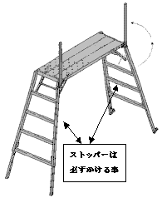
  伸び馬（ペガサス）使用時の注意事項
  １． 場所及び場合での使用禁止
  - 足元に段差がある。
  - 上部天板が水平にならない。
  - 昇降階段部分が完全に開かない。
  - 昇降階段部分に乗っての作業。
  - 身を乗出しての作業。
  ２． 伸び馬を設置する際に障害物がある場合は２台に足場板を渡し、結束をして作業する。
  ３． 最大許容荷重は150・です。天板上に上がれるのは一人のみとします。（両端に二人乗って作業する時は２台並べて設置する。）

４．手摺りは必ず立てて作業する。（昇降時に手で掴む事が出来る。）
５． 所作業時は必ず安全帯を使用する。
６． 安全帯を使用出来ない場合は現場担当者と打合わせを行い、施工方法を検討・確認し安全帯を使用出来る状態状態になってから作業を着工する。

★以上緊急事態が発生した場合は自分勝手に行動せず、必ず、至急担当者に連絡し指示に従うこと。

★（伸び馬）ペガサスによる「禁止・注意事項」

  ★注意事項
  無理に押したり、引いたりすると、反動で伸び馬が不安定になって、転倒し易くなる。
  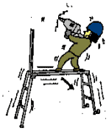
  ★注意事項
  身体を乗出すとバランスを崩し、転倒する恐れがある。
  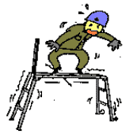
  ★注意事項
  同時に二人以上乗らないこと。
  伸び馬が不安定になり、転倒や転落する恐れがある。
  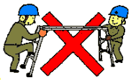
  ★注意事項
  上向き作業が続くと目眩等でバランスを崩しやすくなる。
  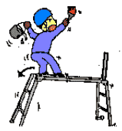

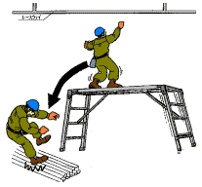
  ★事故事例
  被災者はレースウエイの墨だし作業を可搬式式作業台上で行っていた。目撃者いない為原因は推測となるが、その際に無理な姿勢で作業を行っていたためバランスを崩し、下の電気機材の上に転落足首をひねってくるぶしを骨折した。

http://www.kyoritsu-pipe.co.jp/anews/anews35.html

